**第二届北京大学国际青年学者地质学论坛在地空学院成功举行**

11月22日至23日，第二届北京大学国际青年学者地质学论坛在地空学院举行。本次论坛围绕“地球科学前沿与热点研究进展”展开学术讨论。来自德克萨斯大学奥斯汀分校、莱布尼茨大学、德国地球科学研究中心、罗格斯大学、纽约州立大学、渥太华大学、不来梅大学、弗吉尼亚理工大学等、南京大学、中国地质大学、中国科学院、北京大学等国内外十多个国际知名大学和研究院机构的22名优秀青年学者齐聚北京大学，畅谈学术、共谋发展。

11月22日上午，北京大学地球与空间科学学院院长张立飞教授出席开幕式并致辞，对受邀参会的青年学者表示诚挚欢迎。他简要介绍了本论坛的宗旨、目的与意义，他表示地球科学需要越来越多优秀的年轻学者，希望通过高水平的国际学术论坛，让更多的年轻地质学家在学术交流与方法探讨的过程中得到启发与提升，早日成为地球科学领域的杰出人才，为推动地球科学的发展做出自己的贡献，希冀青年地质学家深刻把握地球科学研究的核心问题，将前沿的研究方法和重要的进展在本论坛充分讨论与交流。张立飞院长向与会学者介绍了北大地质学系发展历程、学科特色与优势、科研平台、国际合作与人才引进战略、以及近几年学院及地质系飞跃式的发展。

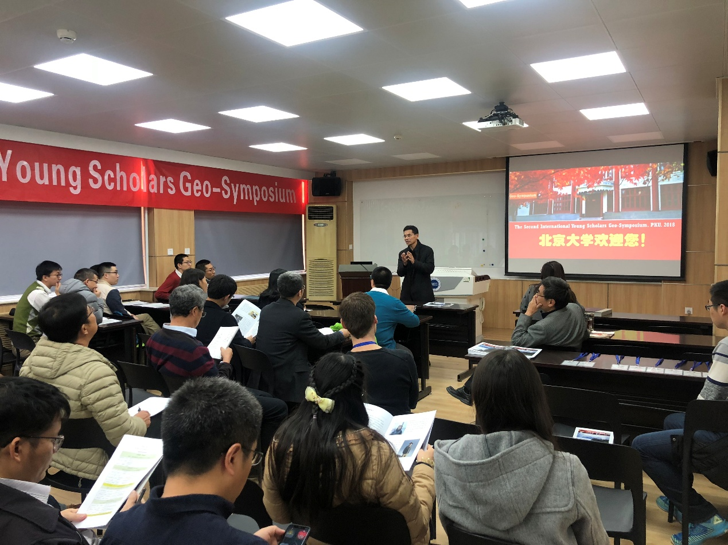

张立飞院长出席开幕式并致辞

22位青年学者应邀做了大会学术报告，分别围绕造山与俯冲过程的地球动力学、地球深部动力过程与动力学模拟、地球构造地貌演化与环境、高温高压实验岩石学、盆山演化-成矿过程、古生物和地球化学研究等领域所取得的新进展新发现进行了报告与讨论。讨论期间我院师生与参会学者之间交流热烈、气氛高昂，并进行了大量而深入的讨论。

本次论坛旨在建立优秀国际地质学青年人才的学术交流与合作平台，团结和凝聚全球优秀地学人才，增强北京大学地质科学国际影响力。

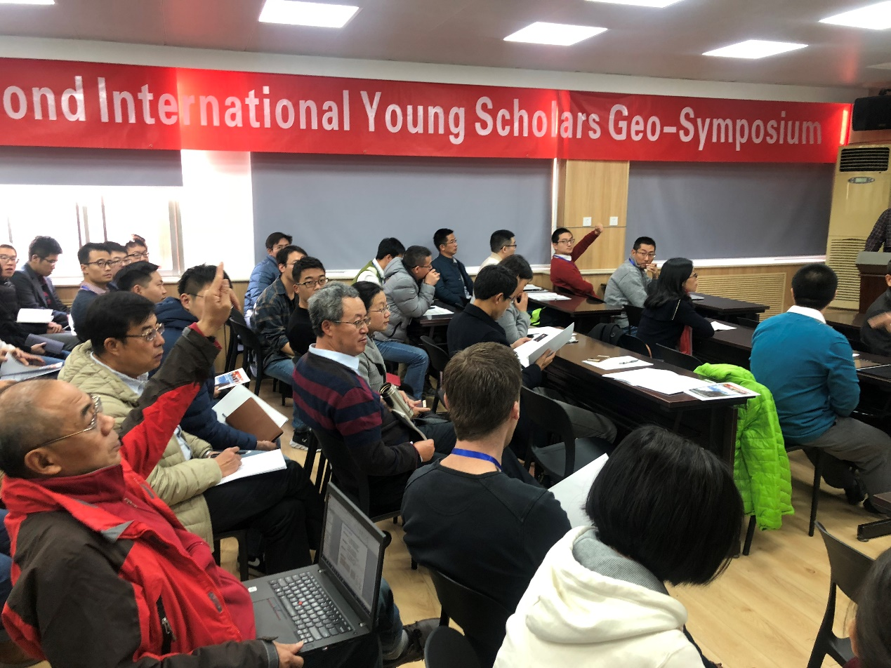

参会学者就学术问题展开讨论

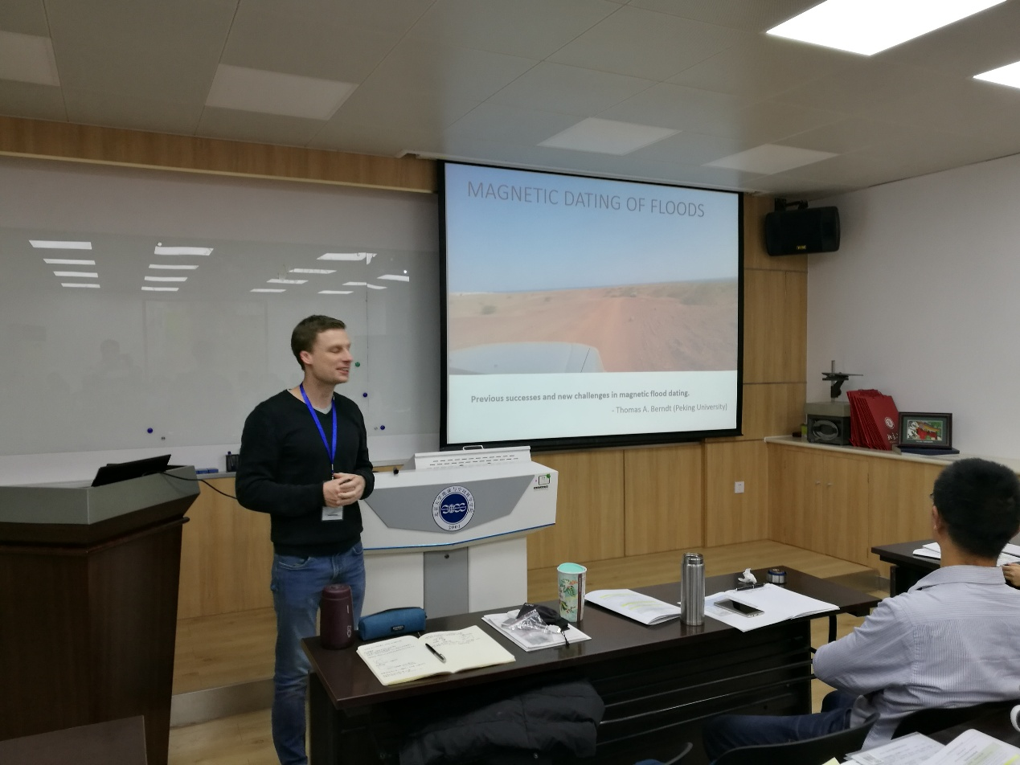

北京大学Thomas Berndt博士在论坛做学术报告

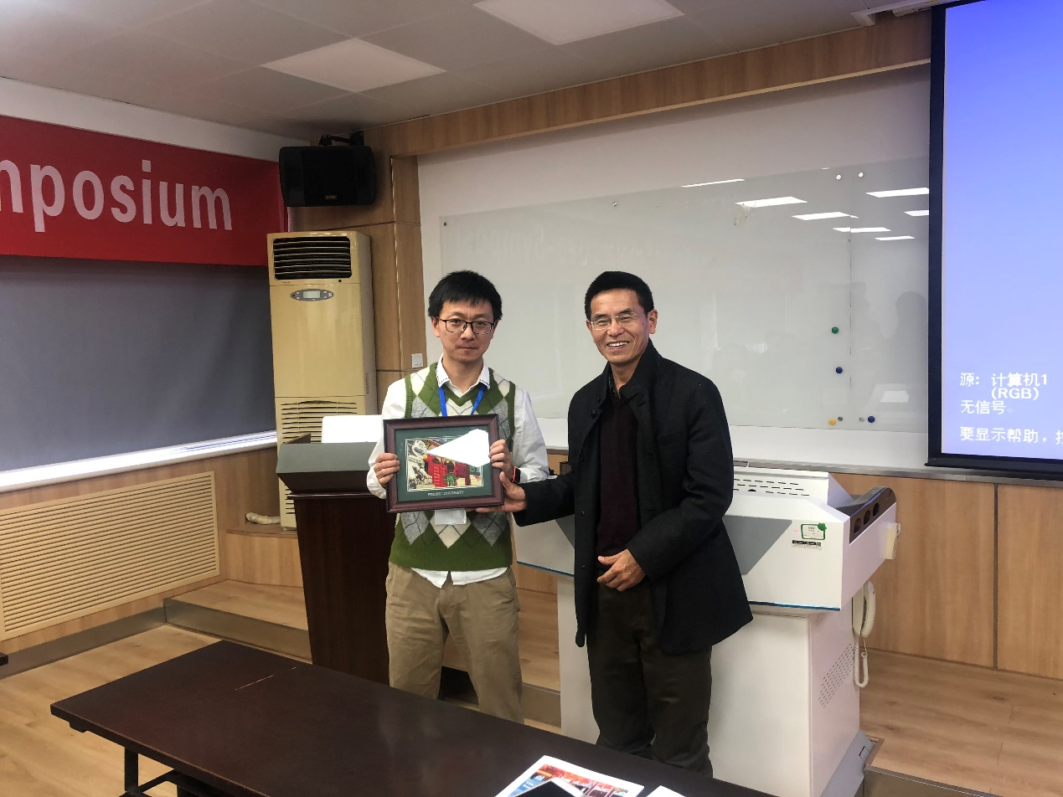

张立飞院长为加拿大渥太华大学瞿清明博士颁发论坛纪念牌

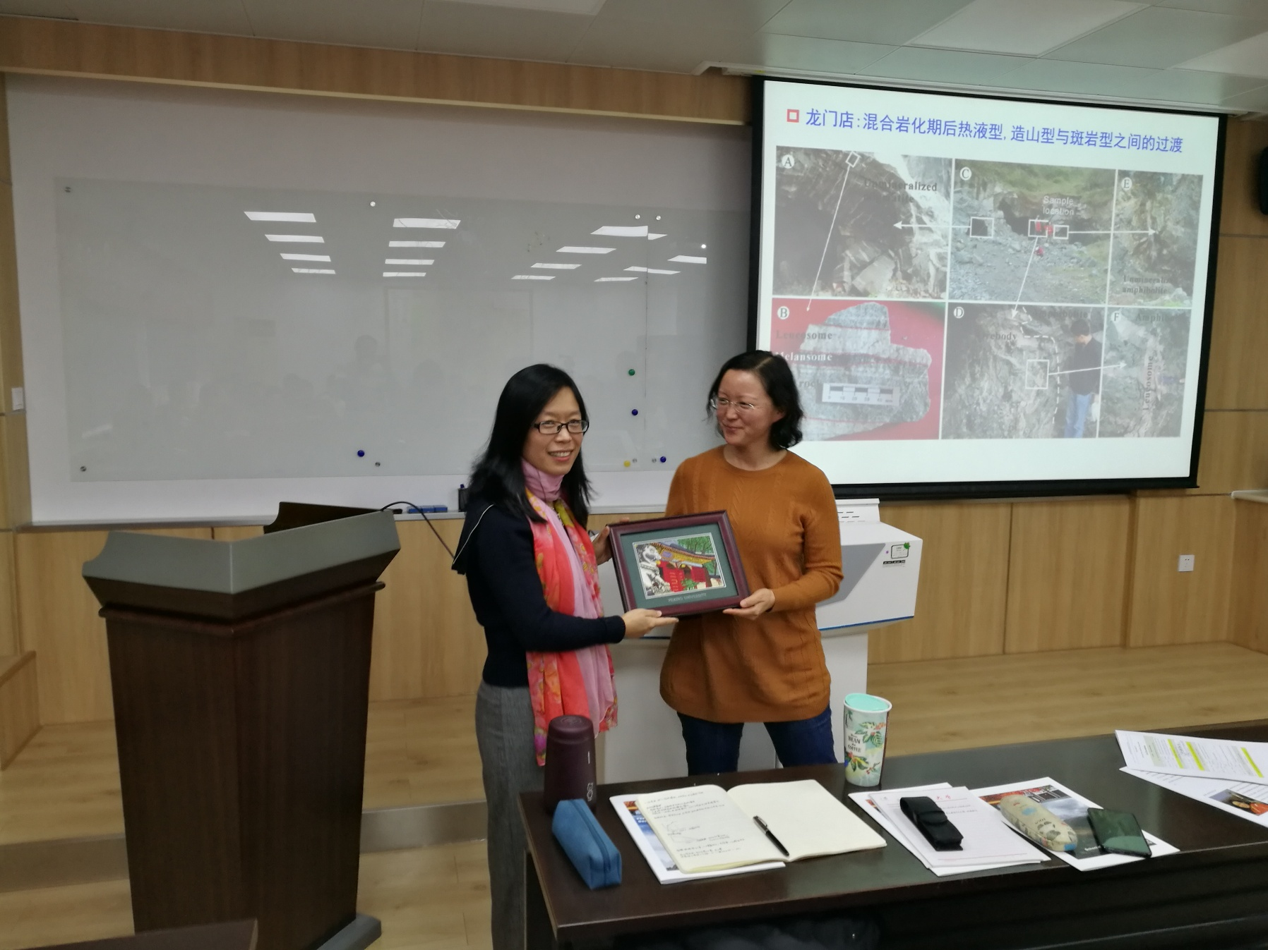

黄宝琦副教授为德国莱布尼茨大学汉诺威洪堡学者李诺博士颁发论坛纪念牌